**Rapport Final de Projet**

**I-Introduction**

Nous avons décidé de travailler avec Youssef sur un robot militaire ‘’Militech’’, monté sur quatres chenilles, capable de repérer des cibles grâce à une caméra et d'une intelligence artificielle et de les neutraliser grâce à un canon électromagnétique monté sur une tourelle.

Le Robot possède deux modes de déplacement :

-Premier mode où l'utilisateur contrôle le robot par Bluetooth et où il peut le faire avancer, reculer et tourner à gauche ou à droite.

-Deuxième mode où le robot se déplace de manière autonome en détectant et en évitant les obstacles à partir de capteurs à ultrasons disposés à l'avant.

Le robot est actuellement capable de détecter des cibles grâce à une carte Jetson montée sur le robot et d'ordonner à la tourelle de se déplacer par communication avec une carte Arduino Uno.

Une fois la tourelle positionnée sur la cible, l'ordre de tirer est donné au robot. L'activation d’un laser aligné avec le canon fait également office de pointeur laser dans le but de ne pas avoir à activer le canon (risque de sécurité).

**II-Cahier des charges**

***Cahier des charges de Militech***

**II-Schémas électriques du projet**

***Schéma électrique de la partie Motorisation + détection d’obstacles***

**Explication des branchements :**

-Tous les capteurs ultrasons HC-SR04 sont reliés à l’Arduino méga (+5V, GND et TX et RX à choisir en digital)

-Les deux ponts en H 298N-dual sont reliés à la méga pour le contrôle des moteurs (pour chaque pont en H : 2 pins digital pour la directions du moteur, un pin en PWM pour le contrôle de chaque moteur). Ils sont alimentés par du 12V, et sont reliés aux 4 moteurs 12V.

-Le module Bluetooth HC05 est relié à la méga (+5V, GND et TX et RX à choisir en digital).

-Le 12V alimentant le robot entre sur le pin Vin de la méga pour alimenter le circuit.

**PS : J’ai rassemblé toutes les connexions 5V/12V et GND sur des Borniers électriques en dehors de la carte Méga pour faciliter les branchements.**

**Explication des branchements :**

-La caméra (module noir en bas à droite) est reliée à l’Arduino (+5V, GND et TX et RX à choisir en digital)

-Le moteurs pas à pas Nema 17 est relié au driver (rouge) lui-même relié à l’Arduino Uno (+5V, GND et TX et RX à choisir en digital)

-Les leds et le laser sont reliées à l’Arduino Uno (pour le laser +5V et GND)

-Le Servomoteur est relié à l’Arduino Uno

-La Jetson Nano est alimentée sur secteur puis reliée à l’Arduino Uno en I2C

***Schéma électrique de la Détection de cible/ Canon+Tourelle***

**III-Algorithme de fonctionnement**

**Explication de l’algorithme :**

-Si un obstacle est détecté à moins de 40 cm alors le robot décide s'il doit tourner à gauche ou à droite d’après les capteurs à ultrasons latéraux (là ou il y aura le plus de distance)  
-S'il tourne à gauche alors si les capteurs sur la diagonale droite ne détectent rien, le robot avance tout droit, sinon il continue à tourner.  
Il réalise le même schéma dans le cas où le robot tourne à droite.

***Algorithme de fonctionnement de la détection d’obstacle***

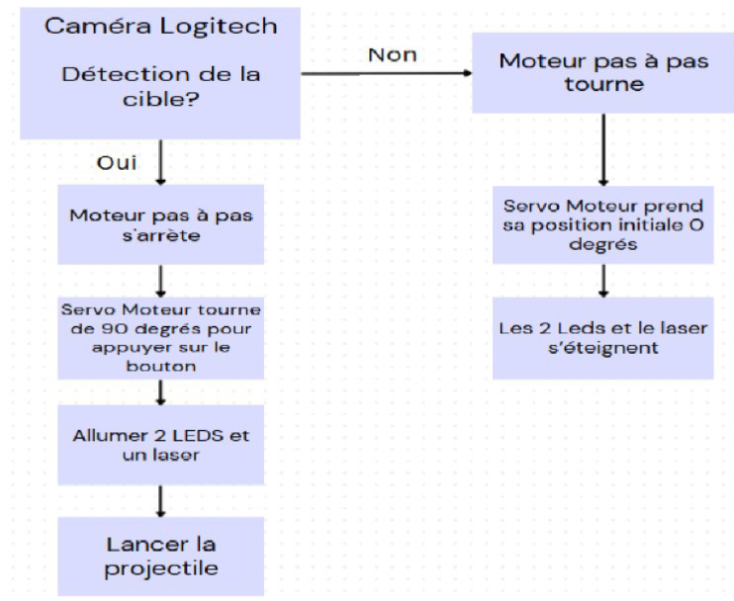**Explication de l’algorithme :**

Le système commence par la Caméra Logitech, qui tente de détecter une cible. Si aucune  
cible n’est détectée, le Moteur Pas à Pas continue de tourner pour chercher la cible.

Lorsqu’une cible est détectée, le moteur pas à pas s’arrête, le laser et les 2 LEDS s’allument.  
Ensuite, le Servo Moteur tourne de 90 degrés pour appuyer sur un bouton, ce qui déclenche le  
lancement du projectile vers la cible détectée.  
Après le lancement du projectile, le système se réinitialise : le Servo Moteur revient à sa  
position initiale de 0 degré, et les LEDS et le laser s’éteignent, prêts pour un nouveau cycle  
de détection et de lancement.

***Algorithme de fonctionnement de la détection de cible/canon+tourelle***

**PS : Les deux parties ne fonctionnement pas ensemble pour l’instant**

**IV-Coût du projet**

**Liste du matériel utilisé :**

-1 châssis + 4 moteurs 12v 350 RPM : 169€

-7capteurs à ultrasons HC-SR04 :10.7€

-1 moteur Nema 17 + Driver  : 20€

-Kit Canon Electromagnétique : 220 €

-Carte Arduino méga et Uno + Shield : 25€

-2 Pont en H L298N-dual : 20€

-Jetson nano + Caméra Logitech C270 : 225 € + 24€ = 249€

Total matériel :713.7€

**Cout Horaire :**

A) Temps passé en cours :2x18x4 : 2 ingénieurs à avoir travaillé pendant 18 séances de 4 heures : 144 Heures x 23.75 = 3420 €

B) Temps passé en dehors des cours : 150h chacun soit 300h : 23.75 x 300 = 7125 €

**Total** : 488.7 + 3420 + 7125 = **11256.7 €**

**V-Problèmes rencontrés**

**Détection d’obstacle** : Le robot rencontre des problèmes à détecter des obstacles fins, type pieds de chaises/tables.

**Détection de cible/Latence** : La latence entre détection de la cible et réception de l’information sur la carte arduino prend beaucoup de temps : en moyenne 2 secondes de délai.

**Caméra** : La caméra étant reliée par câble, le cable s’enroule autour lors de la rotation de la tourelle, ce qui bloque sa rotation.

**Batterie** : L’autonomie du robot est très faible, approximativement de 5 minutes en mode détection d’obstacle avec 3 piles Li-Po de 3.7V 1600Ah

**VI-Solutions apportées/ envisagées**

**Détection d’obstacle** : Ajouter un Lidar pour améliorer la précision des capteurs à l’avant

**Détection de cible/Latence** : Passer à une Jetson Orin pour plus de puissance de calcul

**Caméra**: opter pour une caméra bluetooth l’année prochaine

**Batterie** : augmenter la taille de la batterie

**VII-Conclusions-Perspectives**

**Ce qui a été fait :**

-Montage du châssis et motorisation (contrôle des moteurs)

-Mode de contrôle par Bluetooth (codage + montage du module HC05)

-Mode autonome par détection d’obstacles (montage des capteurs à ultrasons + modélisation des supports des capteurs)

-Détection de cible après entrainement d’une intelligence artificielle

-Modélisation et création d’un mécanisme de rotation par double engrenage pour le contrôle de la tourelle.

-Création d’un canon électromagnétique

**Ce qui ne marche pas :**

**Seul le canon électromagnétique ne fonctionne plus** : il est préférable de tout démonter et de recommander le PCB en question pour refaire la soudure proprement, certaines pistes se sont détruites en raison de mauvaises soudures/ Hauts Voltages qui ont créé des arcs électriques et abimé les composants (voir lien du PCB dans la bibliographie du robot).

**Ce qui est à améliorer :**

Tout ce qui a été fait fonctionne correctement (mis à part le canon), il reste néanmoins quelques points à améliorer :

**-Détection d’obstacle** : le robot évite parfaitement les obstacles, toutefois si les obstacles sont trop proches du robot il se peut qu’il y ait collision (notamment avec le canon qui prend beaucoup de place à l’avant du robot)

**-Orientation de la tourelle :** Pour l’instant seule la rotation est effectuée, il faudrait être capable de diriger le canon en hauteur également

**-Délai de latence :** Il faut diminuer la latence de la caméra et donc remplacer la Jetson Nano par une Orin, ce qui permettra de faire tourner ne manière constante la tourelle, sans arrêt (jusqu’à présent, on arrêtait la tourelle pour laisser le temps à la caméra de détecter la cible)

**-Relier les deux parties**: Faire en sorte que les deux parties (motorisation et détection de cible) soit reliées de manière autonomesur une seule carte

**Liens utiles :**

-Inspiration pour le type de canon utilisé et montage du canon : <https://www.youtube.com/watch?v=id90kjYh-Qw>

-Utilisation et entrainement d’une IA sur Yolov8 : <https://www.youtube.com/watch?v=m9fH9OWn8YM>

-Motorisation et branchements : <https://www.youtube.com/watch?v=I7IFsQ4tQU8>

-Utilisation d’un capteur à ultrasons : <https://www.youtube.com/watch?v=gpjB4qNfUkw>

-Utilisation d’un module Bluetooth : <https://www.youtube.com/watch?v=NXlyo0goBrU&t=953s>

-Mieux comprendre la détection d’obstacle autonome/ source d’inspiration : <https://www.youtube.com/watch?v=WSMFLkL-niY>

-Mieux comprendre la programmation d’une IA sur Jetson Nano : <https://www.youtube.com/watch?v=DVfmw3Ftu3I&list=PLv8Cp2NvcY8AkXRldCAYCvFxRUs0h5JJF>